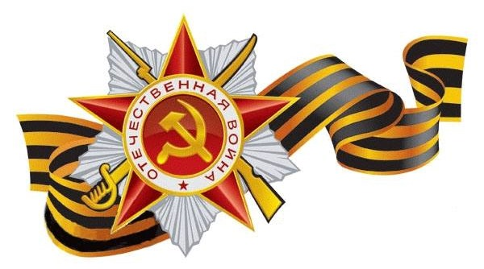

**Календарь памятных дат**

**в Великой Отечественной войне 1941-1945**

***22 июня 1941***

Начало Великой Отечественной войны.

Германия при поддержке своих союзников (Италии, Венгрии, Румынии, Финляндии и Словакии) вторглась в СССР.

***10 июля –10 сентября 1941***

Смоленское сражение.

Ожесточенные бои на территории 600–650 км по фронту (от Идрицы и Великих Лук на севере до Лоева и Новгород-Северского на юге) и 200-250 км в глубину (от Полоцка, Витебска и Жлобина на западе до Андреаполя, Ярцево, Ельни и Трубчевска на востоке).

***30 сентября 1941 – 20 апреля 1942***

Московская битва.

***5 декабря 1941***

Контрнаступление советских войск под Москвой.

Западный, Калининский и Юго-Западный фронты переходят в контрнаступление. Противник переходит к обороне по всей линии фронта. К началу 1942 года немецко-фашистские захватчики были отброшены на 100-250 км на запад. Поражение под Москвой стало первым крупным поражением вермахта в этой войне.

***1 января 1942***

Создание Антигитлеровской коалиции.

В Вашингтоне представители СССР, США, Великобритании и Китая подписали Декларацию Объединённых Наций.

***12 мая 1942 – 25 мая 1942***

Харьковская операция (операция «Фредерикус»).

Наступление советских войск началось как попытка стратегического наступления, но завершилось окружением и практически полным уничтожением наших войск. Из-за этого под Харьковом стало возможным стремительное продвижение гитлеровских захватчиков на южном участке фронта с последующим выходом к Волге и продвижением на Кавказ.

***8-19 мая 1942***

Керченская оборонительная операция (операция «Охота на дроф»).

Операция 11-й армии вермахта против Крымского фронта РККА. Закончилась поражением Крымского фронта и его последующей ликвидацией.

***17 июля 1942 – 2 февраля 1943***

Сталинградская битва.

Одно из важнейших событий Второй мировой войны и переломным моментом в ходе военных действий, после которых гитлеровские войска потеряли стратегическую инициативу.

***25 июля 1942 - 9 октября 1943***

Битва за Кавказ.

На первом этапе немецким войскам не удаётся прорваться в Закавказье. Советским войскам не удается окружить войска противника на Кубани и нанести им решительное поражение. После полугодовой обороны на Таманском полуострове немецкие войска эвакуируются в Крым.

***30 июля 1942 – 1 октября 1942***

Ржевско-Сычевская стратегическая наступательная операция («Ржевская мясорубка»).

***8 сентября 1941 - 27 января 1943***

Блокада Ленинграда.

***5 июля 1943 - 23 августа 1943***

Битва на Курской дуге (немецкая наступательная операция «Цитадель»).

Одно из ключевых сражений Великой Отечественной войны, закончившееся победой советской армии.

***Конец 1943 – первая половина 1944***

Полное изгнание оккупантов с территории СССР. Начало освобождения народов Европы от фашистских захватчиков.

***8 мая 1945***

Подписание акта о безоговорочной капитуляции Германии.

***9 мая 1945***

Победа советского народа в Великой Отечественной войне. Освобождение Чехословакии.



**СОСТАВ ТВОРЧЕСКОЙ ГРУППЫ**

**ПО ОРГАНИЗАЦИИ И ПРОВЕДЕНИЮ**

**АКЦИИ «ОТ СОВЕТСКОГО ИНФОРМБЮРО»**

|  |  |  |
| --- | --- | --- |
| № | Фамилия, имя отчество | Род занятий |
| 1. | Аверина Валентина Фёдоровна | Зам. директора по ВР |
| 2. | Поляков Сергей Валентинович | Учитель истории |
| 3. | Софейкова Татьяна Андреевна | Учитель русского языка |
| 4. | Комбарова Татьяна Михайловна | Библиотекарь |
| 5. | Оспипов Алексей Дмитриевич | Президент Ребячьей Республики |
| 6. | Калашникова Алена Александровна | Председатель Управляющего совета школы (родитель) |

По решению творческой группы решено провести мероприятия, согласно Календарю Памятных дат в Великой Отечественной войне. Определен формат - электронная презентация исторических событий, с использованием карты военных сражений Великой Отечественной войны.